Alvarsdals/Karås vägförening

Till

Kommunstyrelsen Borgholms kommun

Alvarsdal 2 april 2015

Vi är en vägförening på Västra och östra Alvarsdalsvägen med 45 fastigheter. I höstas fälldes hassel och sly under ledningsgatan väster om Västra Alvarsdalsvägen. Slyet blev liggande och vi har varit i kontakt med de E.ON som äger el-ledningarna, de som har avverkat och Borgholms Energi som förvaltar kommunens markområden. Slyn och träden är fällda och det är markägaren som äger det fällda med hassel, träd och ris.

Idag ligger slyn som plockepinn i detta natur- och friluftsområde, området med blommor och växtlighet blir otillgängligt för de som vistas i skog och mark. Upp till 2 meter höga driver på sina ställen. Även mot vägen har man bara lämnat sly, träd och ris.

Vi fastighetsägare till fritidsstugor och permanentbostäder vill att Borgholms kommun tar hand om fälld hassel, sly och grenar i ledningsgatan väster om Västra Alvarsdalsvägen.

Flisa det till fjärrvärmeverket, priset var 165kr kubikmetern när man köper in flis, berättade Borgholms energi.  
Plockepinnet med drivor av hassel och sly kan inte ligga där i 10-15 år tills det har multnat ner och hindra barn och vuxna som vill ut i sitt nära skogsområde.

* Vi vill inte ha en slymatta över skogen med blåsippor och växtlighet.
* Viktigt att barn och vuxna har möjligheten att röra sig på detta fina naturområde.
* Kommunen får billig energi till fjärrvärmeverket - när man flisar upp några hundra kubikmeter flis.

Att man tar ner hassel i en ledningsgata – det ställer vi oss frågande till.

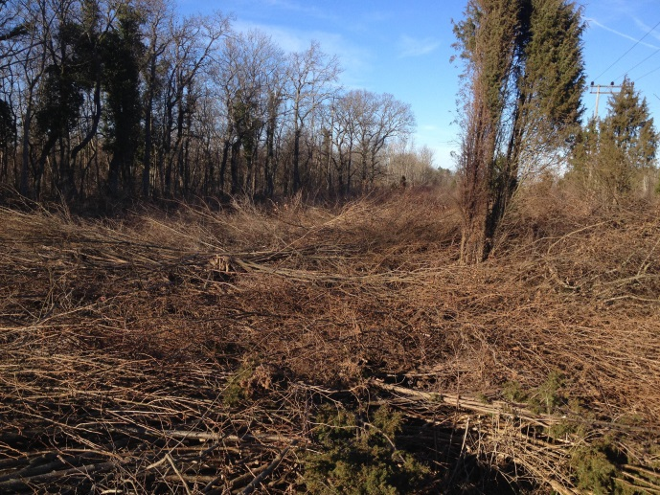 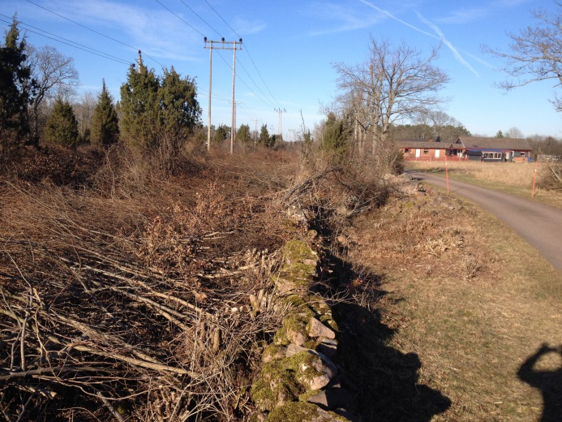

På uppdrag av Alvarsdals/Karås vägförening

Kent Johansson  
ordförande Tel 070- 632 3 632 kent.johansson@utb.vaxjo.se